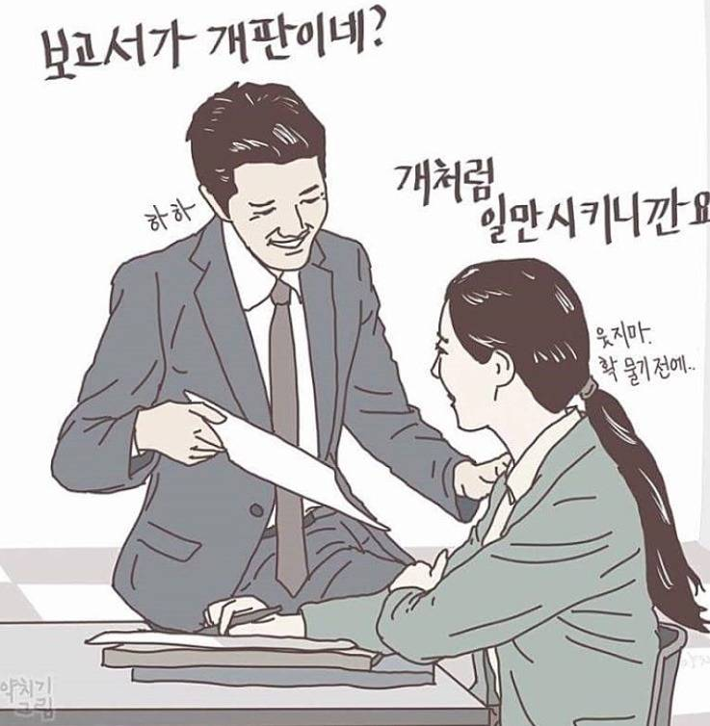

**승진 배틀㈜**

**컨셉 기획서**

작성일 : 2025년 4월 21일

작성자 : 석재혁

**[ 문서 이력 ]**

|  |  |  |  |
| --- | --- | --- | --- |
| 작성자 | 작성일 | 내용 | 버전 |
| 석재혁 | 2025-04-21 | - 최초 작성 | 0.1 |
| 석재혁 | 2025-04-23 | - 장비, 몬스터 드랍 아이템 리스트  - 몬스터 내용 추가 | 0.2 |
| 석재혁 | 2025-04-24 | - 소모품 리스트 추가  - 부록 주요 변수 Index 추가  - 스킬 내용 일부 수정  - 스테이지1~2 몬스터 스폰 수 수정 | 0.3 |
| 석재혁 | 2025-04-25 | - 일부 아이템 금액 수정  - 스테이지 보상, 몬스터 수정  - 퀘스트 내용 작성 중  - 레벨업 필요 경험치 수정 | 0.4 |
| 석재혁 | 2025-04-28 | - 최종 완성 | 0.5 |

목 차

**1.** **개요** 5

A. 문서 목적 5

B. 팀 소개 5

C. 게임 소개 5

D. 구현 기능 목록 5

**2.** **캐릭터** 6

A. 기본 설정 6

B. 스테이터스 6

C. 레벨업 6

**3.** **직업** 7

A. 기본 설정 7

B. 직업별 스테이터스 7

🗣️ 인사팀 7

📣 홍보팀 8

🗂️ 총무팀 8

💼 영업팀 8

💻 전산팀 9

📊 기획팀 9

C. 직업별 스킬 10

🗣️ 인사팀 10

📣 홍보팀 10

🗂️ 총무팀 11

💼 영업팀 11

💻 전산팀 12

📊 기획팀 12

**4.** **아이템** 14

A. 기본 설정 14

B. 장비 14

C. 소모품 15

D. 퀘스트 & 기타 15

**5.** **전투 시스템** 15

A. 소제목 15

**6.** **퀘스트 시스템** 15

A. 소제목 15

**7.** **스테이지** 15

A. 소제목 15

**8.** **회복 시스템** 16

A. 탕비실 16

**9.** **몬스터** 16

A. 소제목 16

B. 소제목 16

**10.** **상점 시스템** 16

A. 상점(다있소) 16

1. **개요**
   1. 문서 목적

- 본 문서는 팀 프로젝트로 진행하여 TextRPG 구현을 위한 문서이다.

* 1. 팀 소개

- 본 게임 개발에는 내일배움캠프 Unity 9기 팀장 송규민, 팀원 노연우, 전기연, 이찬,   
석재혁, 조성득이 멤버로 참여하였다.

* 1. 게임 소개

- 본 게임은 C#으로 제작한 TextGame이다.

- 본 게임의 컨셉은 플레이어가 회사에서 승진을 위한 배틀 및 성장을 담은 로그라이크 게임이다.

- 게임 스토리 설정은 다음과 같다.

평범한 무역회사에 일하는 20년차 대리, 그 이름은 $(주인공.Name). 업무 능력과 출근 태도도 나무랄 데 없지만 하필 사장에게 잘못 찍혀 진급은 커녕 자리 지키기도 벅찼다!

그러나 어느 날, 회장님이 선언했다. “오늘 하루, 무력으로 진급하라” 단 하루뿐인, 진급 배틀의 날! 평소에 쌓인 것이 많았던 나는 결심한다. “이 회사는 내가 먹는다.”

* 1. 구현 기능 목록

- 본 게임에서 구현할 기능의 리스트는 다음과 같다.

|  |  |  |  |
| --- | --- | --- | --- |
| 목록 | 필수/도전 과정 | 구현 여부 | 담당자 |
| 와이어프레임 | 필수 | 완료 | 석재혁 |
| 게임 시작 화면 | 필수 | 완료 | 송규민 |
| 캐릭터 | 필수 | 완료 | 전기연 |
| 직업 | 도전 | 완료 | 전기연 |
| 에너미 페이즈 | 필수 | 완료 | 조성득 |
| 공격 | 필수 | 완료 | 전기연 |
| 전투 결과 | 필수 | 완료 | 이찬 |
| 스테이지 추가 | 도전 | 완료 | 석재혁, 조성득 |
| 몬스터 | 필수 | 완료 | 석재혁, 조성득 |
| 레벨업 | 도전 | 완료 | 전기연 |
| 인벤토리, 아이템 | 도전 | 완료 | 송규민 |
| 상점 | 도전 | 완료 | 송규민 |
| 퀘스트 | 도전 | 완료 | 노연우 |
| 치명타 및 회피 기능 | 도전 | 완료 | 이찬 |
| 폰트 꾸미기 | 도전 | 완료 | 송규민 |
| 스킬 | 도전 | 완료 | 석재혁, 전기연 |
| 보상 기능 | 도전 | 완료 | 조성득 |
| 휴식 및 회복 | 도전 | 완료 | 송규민 |
| 칭호 기능 | 도전 | 완료 | 이찬 |
| 게임 저장 | 도전 | 완료 | 송규민 |

1. **캐릭터**
   1. 기본 설정

- 캐릭터는 직업을 기반으로 스테이터스가 설정되며, 레벨업과 장비(무기/상의/하의/신발/장신구 1종씩) 장착이 가능하다.

- 캐릭터의 시작 골드 금액은 1500원이다.

* 1. 스테이터스

- 캐릭터의 스테이터스는 공격력, 방어력, 체력, 마나, 명중률, 회피율, 치명타, 치명타 확률 8종류가 존재한다.

* 1. 레벨업

- 캐릭터는 몬스터 처치 시 와 퀘스트 클리어 시 경험치를 얻을 수 있으며, 일정량의 경험치를 쌓으면 레벨업 할 수 있다.

- 캐릭터의 레벨은 1 ~ 10까지 설정한다.

- 캐릭터 레벨당 필요 경험치는 다음과 같다.

|  |  |  |  |  |  |
| --- | --- | --- | --- | --- | --- |
| 레벨/랭크 | 상승 공격력 | 상승 방어력 | 상승 체력 | 상승 마나 | 필요 경험치 |
| 1(대리) | 0.5 | 1 | 10 | 5 | 15 |
| 2(과장) | 0.5 | 1 | 10 | 5 | 30 |
| 3(차장) | 0.5 | 1 | 10 | 5 | 45 |
| 4(부장) | 0.5 | 1 | 10 | 5 | 60 |
| 5(실장) | 0.5 | 1 | 10 | 5 | 75 |
| 6(이사) | 0.5 | 1 | 10 | 5 | 90 |
| 7(상무) | 0.5 | 1 | 10 | 5 | 105 |
| 8(전무) | 0.5 | 1 | 10 | 5 | 120 |
| 9(사장) | 0.5 | 1 | 10 | 5 | 135 |
| 10(부회장) | 0.5 | 1 | 10 | 5 | - |

- 마지막 스테이지 보스(회장)을 처치 시 칭호 회장을 획득하여 랭크가 회장으로 수정된다.

1. **직업**
   1. 기본 설정

- 직업은 게임 시작 시 이름 입력 후 캐릭터 직업 선택을 진행한다.

- 각 직업은 스테이터스와 스킬이 다르게 설정되며, 착용 가능한 장비 또한 구분된다.

* 1. 직업별 스테이터스

- 각 직업마다 기본 능력치는 다르게 설정한다.

- 능력치 수치를 등급화 했을 때 C~S까지 존재하며, 한 직업당 S 1, A 3, B 2, C 2개씩 설정한다.

|  |  |  |  |  |  |  |  |  |
| --- | --- | --- | --- | --- | --- | --- | --- | --- |
| 능력치 | 공격력 | 방어력 | 체력 | 마나 | 명중률(%) | 회피율(%) | 치명타(%) | 치명타 확률(%) |
| S | 14 | 10 | 110 | 90 | 85 | 20 | 170 | 24 |
| A | 12 | 8 | 100 | 80 | 80 | 16 | 160 | 22 |
| B | 10 | 6 | 90 | 70 | 75 | 12 | 150 | 20 |
| C | 8 | 4 | 80 | 60 | 70 | 8 | 140 | 18 |

- 각 직업별 세부 능력치는 다음과 같다.

|  |  |  |  |  |  |  |  |  |
| --- | --- | --- | --- | --- | --- | --- | --- | --- |
| 직업 목록 | 공격력 | 방어력 | 체력 | 마나 | 명중률(%) | 회피율(%) | 치명타(%) | 치명타 확률(%) |
| 인사팀 | 8 | 8 | 100 | 70 | 80 | 12 | 140 | 24 |
| 홍보팀 | 10 | 4 | 90 | 80 | 85 | 16 | 160 | 18 |
| 총무팀 | 8 | 10 | 100 | 70 | 75 | 8 | 160 | 22 |
| 영업팀 | 14 | 4 | 90 | 70 | 80 | 8 | 160 | 22 |
| 전산팀 | 12 | 6 | 80 | 90 | 80 | 8 | 150 | 22 |
| 기획팀 | 10 | 8 | 80 | 80 | 70 | 12 | 170 | 22 |

- 각 직업별 능력치 설정과 설명을 참고한다.

### 🗣️ 인사팀

* **공격력**: C
* **방어력**: A
* **체력**: A
* **마나**: B
* **명중률**: A
* **회피율**: B
* **치명타**: C
* **치명타 확률**: S  
  **설명**: 정곡을 찌르는 HR 전략으로 치명타 확률이 높고, 사람을 상대하는 만큼 안정감(방어력, 체력)이 있음.

### 📣 홍보팀

* **공격력**: B
* **방어력**: C
* **체력**: B
* **마나**: A
* **명중률**: S
* **회피율**: A
* **치명타**: A
* **치명타 확률**: C  
  **설명**: 말발로 마나기반 딜을 넣으며, 이미지를 꾸미는 데 능숙해 명중률과 회피율이 높음.

### 🗂️ 총무팀

* **공격력**: C
* **방어력**: S
* **체력**: A
* **마나**: B
* **명중률**: B
* **회피율**: C
* **치명타**: A
* **치명타 확률**: A  
  **설명**: 회사의 실질적 방패. 강한 방어력과 높은 치명타로 상남자적인 면모를 가짐.

### 💼 영업팀

* **공격력**: S
* **방어력**: C
* **체력**: B
* **마나**: B
* **명중률**: A
* **회피율**: C
* **치명타**: A
* **치명타 확률**: A  
  **설명**: 공격적인 자세로 거래를 성사시키는 딜러형. 하지만 방어력과 회피율이 낮은 것이 단점.

### 💻 전산팀

* **공격력**: A
* **방어력**: B
* **체력**: C
* **마나**: S
* **명중률**: A
* **회피율**: C
* **치명타**: B
* **치명타 확률**: A  
  **설명**: 높은 마나와 공격력으로 강력한 공격과 기술을 사용하는 듀얼 캐스터.

### 📊 기획팀

* **공격력**: B
* **방어력**: A
* **체력**: C
* **마나**: A
* **명중률**: C
* **회피율**: B
* **치명타**: S
* **치명타 확률**: A  
  **설명**: 전략과 기획으로 정밀한 타격과 안정성이 보장되는 포지션. 치명타 특화.

[ 페이지 넘김 ]

* 1. 직업별 스킬

- 각 직업마다 2개의 액티브 스킬과 1개의 패시브 스킬을 적용한다.

- 스킬 쿨타임의 경우 추후 추가사항으로 참고만 한다.

## 🗣️ 인사팀

**🔹 인사평가**

* 설명: 적 전체에게 범위 딜(공격력 * 1.5)
* MP 소모: 25
* 쿨타임: 2턴
* 스킬 발동 대사 : 반갑다 내 주먹은 10점 만점에 몇 점이지?

**🔹 사내 공지**

* 설명: 자신에게 명중률/치명타확률 +15% (3턴)
* MP 소모: 30
* 쿨타임: 4턴
* 스킬 발동 대사 : 공지합니다 이제부터 이승 퇴직 권고하겠습니다.

**🔸 HR 감시망**

* 패시브: 매 턴 자신 방어력 + 2, 명중률 + 3%, 회피율 + 3%

## 📣 홍보팀

**🔹 대외 홍보**

* 설명: 적 전체 마나 기반 마법 피해(최대 마나 * 0.3)
* MP 소모: 20
* 쿨타임: 2턴
* 스킬 발동 대사 : 30초 광고 들어가겠습니다. 스킵 버튼은 없습니다.

**🔹 이미지 메이킹**

* 설명: 자신 회피 +25% (3턴), 체력 회복 + 20% (최대 체력 기준)
* MP 소모: 35
* 쿨타임: 4턴
* 스킬 발동 대사 : 겉 모습이 좋아야 잘 먹히는 법

**🔸 이목 집중**

* 패시브: 전투 지속 치명타 확률 + 20% 증가

## 🗂️ 총무팀

**🔹 예산 통제**

* 설명: 단일 대상 적 대미지(공격력 * 1 + 방어력 * 2)
* MP 소모: 20
* 쿨타임: 3턴
* 스킬 발동 대사: 이건 예산이 부족하겠는데요?

**🔹 비품 지원**

* 설명: 자신 체력 회복(최대체력 * 15%) + 방어력 상승(캐릭터 방어력 * 0.4) (2턴)
* MP 소모: 40
* 쿨타임: 3턴
* 스킬 발동 대사: 회사 지원이라도 좋아야 일할 맛이 나지

**🔸 운영의 달인**

* 패시브: 아이템 되팔기 금액 + 20% 증가, 전투 보상 현금 + 20%  
  case2 : 되팔기 금액 + 30% 증가 기존 환율 50% -> 80%  
  case3 : 시작 금액 1500원 추가

## 💼 영업팀

**🔹 실적 압박**

* 설명: 단일 대상 적 대미지(공격력 * 2)
* MP 소모: 15
* 쿨타임: 2턴
* 스킬 발동 대사: 본인이 하신 거 맞아요? 왜 이렇게 하셨죠?

**🔹 끈질긴 설득**

* 설명: 자신 회피율 증가 + 40%(2턴), 자신 공격력 증가 + 20%(2턴)
* MP 소모: 30
* 쿨타임: 4턴
* 스킬 발동 대사: 내가 매번 듣던 말이 있지. 안되면 되게 하라, 센스있게 잘 좀 하자

**🔸 목표는 무조건 달성**

* 패시브: 체력이 80 이하일 때 치명타 + 30% 치명타 확률 + 20%

## 💻 전산팀

**🔹 긴급 패치**

* 설명: 단일 적 대미지(공격력 * 1.2 + 최대 마나 * 0.15)
* MP 소모: 25
* 쿨타임: 2턴
* 스킬 발동 대사: 긴급 패치 들어가겠습니다. 협조바랍니다.

**🔹 시스템 다운**

* 설명: 적 전체 대미지(공격력 * 1.2 + 최대 마나 * 0.2)
* MP 소모: 35
* 쿨타임: 3턴
* 스킬 발동 대사: 시스템이 튼튼해야 문제가 없지.

**🔸 백업 시스템**

* 패시브: 적 처치 시 체력 + 10, 마나 + 10

## 📊 기획팀

**🔹 기획안 폭격**

* 설명: 적 전체에 피해(공격력 * 1.6)
* MP 소모: 25
* 쿨타임: 3턴
* 스킬 발동 대사: 여기 기획안 200페이지 다 확인하셨죠? 기획안에 따라 작업해주세요.

**🔹 리스크 분석**

* 설명: 자신에게 회피 + 50%(3턴)
* MP 소모: 30
* 쿨타임: 3턴
* 스킬 발동 대사: 이 문제는 회의를 통해서 진행하시죠

**🔸 컨셉 잡았다**

* 패시브: 적 처치 시 치명타 + 12%, 치명타 확률 10%

[ 페이지 넘김 ]

1. **아이템**
   1. 기본 설정

- 별개의 C# 스크립트에 ItemClass로 구현한다.

- 아이템은 인벤토리에서 사용 및 장착, 해제가 가능하다.

* 1. 장비

- 장비는 무기 1종, 방어구 3종(상의, 하의, 신발) 3종, 장신구 1종을 장착 가능하다.

- 무기와 장신구는 착용 가능한 직업이 구분하여 설정한다.

- 전체 장비 아이템 리스트는 다음과 같다.

|  |  |  |  |  |
| --- | --- | --- | --- | --- |
| 목록 | 장비 타입 | 착용 직업 | 효과 | 가격 |
| 최신 스마트폰 | 무기 | 전체 | 공격력+12, 명중률+15%, 치명타 확률+8% | 2500 |
| 맥 북 | 무기 | 전체 | 공격력+15, 마나+30, 치명타+25% | 3400 |
| 무선 마우스 키보드 | 무기 | 전체 | 공격력+18, 치명타+20%, 치명타 확률+10% | 4200 |
| 그래픽카드5090 | 무기 | 전체 | 공격력+20, 치명타+50%, 마나+90 | 5090 |
| Moo나미볼펜 | 무기 | 전체 | 공격력+2, 치명타 확률+3% | 500 |
| 형광펜 | 무기 | 전체 | 공격력+5, 치명타+15% | 1100 |
| 빗자루&쓰레받이 | 무기 | 전체 | 공격력+7, 마나+20, 치명타+20% | 1800 |
| 결제 화일 | 무기 | 인사팀 | 공격력+17, 방어력-2, 치명타 확률-5% | 3000 |
| 명함 | 무기 | 홍보팀 | 공격력+12, 마나+40, 치명타 확률-8% | 3000 |
| 계산기 | 무기 | 총무팀 | 공격력+16, 마나-15, 회피율-10% | 3000 |
| 커터칼 | 무기 | 영업팀 | 공격력+14, 명중률-15%, 치명타+10% | 3000 |
| 만년필 | 무기 | 전산팀 | 공격력+18, 마나-20, 명중률-5% | 3000 |
| 클립 집게 | 무기 | 기획팀 | 공격력+14, 명중률-10%, 치명타 확률+10% | 3000 |
| 싸구려 정장 상의 | 상의 | 전체 | 방어력+3, 회피율+4% | 900 |
| 싸구려 정장 하의 | 하의 | 전체 | 방어력+3, 마나+15 | 800 |
| 발가락 양말 | 신발 | 전체 | 방어력+2, 회피율+5% | 700 |
| 통풍셔츠 | 상의 | 전체 | 방어력+6, 체력+10, 마나+25, 치명타 확률+10% | 2400 |
| 반바지 | 하의 | 전체 | 방어력+5, 체력+10, 명중률+10%, 회피율+10% | 2200 |
| 크록스 | 신발 | 전체 | 방어력+3, 체력+10, 치명타+20%, 마나+15 | 2000 |
| 냄새나는 구두 | 신발 | 전체 | 공격력+4, 치명타+25%, 명중률-10% | 1600 |
| 서류철 | 장신구 | 인사팀 | 공격력, 방어력+2, 명중률+5% | 1500 |
| 테이프 | 장신구 | 홍보팀 | 공격력, 방어력+2, 회피율+3% | 1500 |
| C타입 충전기 | 장신구 | 총무팀 | 공격력, 방어력+3, 치명타 확률-5% | 1500 |
| USB | 장신구 | 영업팀 | 공격력+2, 방어력+3 | 1500 |
| 보조배터리 | 장신구 | 전산팀 | 공격력, 방어력+2, 마나+15 | 1500 |
| 건전지 | 장신구 | 기획팀 | 공격력, 방어력+2, 치명타 확률+3% | 1500 |
| 최신 노트북 | 무기 | 전체 | 공격력+25, 치명타+80%, 치명차 확률+30% | 8000 |
| 명품 정장 상의 | 상의 | 전체 | 공격력+4, 방어력+10, 치명타 확률+10%, 체력+25 | 8000 |
| 명품 정장 하의 | 하의 | 전체 | 공격력+5, 방어력+7, 치명타+30%, 체력+20 | 8000 |
| 명품 구두 | 신발 | 전체 | 공격력+5, 방어력+4, 명중률+15%, 회피율+10% | 8000 |
| 명품 시계 | 장신구 | 전체 | 공격력, 방어력+5, 마나+50, 치명타+30% | 8000 |
| 알없는 안경 | 장신구 | 전체 | 방어력+5, 마나+20, 명중률-10% | 2300 |
| A4용지 | 장신구 | 전체 | 마나+15, 치명타 확률+5% | 900 |
| 에어팟 | 장신구 | 전체 | 마나+50, 방어력-3, 회피율+25% | 1500 |
| 노트북백팩 | 장신구 | 전체 | 공격력, 방어력+4, 치명타 확률+15% | 3300 |
| 텀블러 | 무기 | 전체 | 공격력+10, 치명타 확률+10% | 1500 |
| 브랜드 정장 상의 | 상의 | 전체 | 방어력+5, 명중률+10%, 치명타+20% | 1500 |
| 브랜드 정장 하의 | 하의 | 전체 | 방어력+5, 체력+15,  치명타 확률+10% | 1500 |
| 브랜드 구두 | 신발 | 전체 | 공격력, 방어력+2, 마나+15 | 1500 |
| 방석&등받이 쿠션 | 장신구 | 전체 | 방어력+2, 체력+5, 회피율+10% | 1500 |

* 1. 소모품

- 게임 내 전체 소모품의 목록입니다.

|  |  |  |  |  |  |
| --- | --- | --- | --- | --- | --- |
| 목록 | 장비 타입 | 획득처 | 구매개수 제한 | 효과 | 구매  가격 |
| 반창고 | 소모품 | 상점 | 없음 | 체력을 50 회복한다. | 600 |
| 멸균붕대 | 소모품 | 상점 | 없음 | 체력을 100 회복한다. | 1000 |
| 구급 상자 | 소모품 | 상점 | 없음 | 체력을 200 회복한다. | 1500 |
| 바까스 | 소모품 | 상점 | 없음 | 마나를 30 회복한다. | 600 |
| 아메리카노 | 소모품 | 상점 | 없음 | 마나를 100 회복한다. | 1500 |
| 장어구이 | 소모품 | 상점 | 1 | 공격력 +3 | 1000 |
| 흑마늘 | 소모품 | 상점 | 1 | 방어력 +3 | 1000 |
| 삼계탕 | 소모품 | 상점 | 1 | 최대 체력 +20 | 1000 |
| 복분자주 | 소모품 | 상점 | 1 | 마나 +15 | 1000 |
| 블루베리 스무디 | 소모품 | 상점 | 1 | 명중률 +10% | 1000 |
| 연어회 | 소모품 | 상점 | 1 | 회피율 +8% | 1000 |
| 다크 초콜렛 | 소모품 | 상점 | 1 | 치명타 +10% | 1000 |
| 홍삼젤리 | 소모품 | 상점 | 1 | 치명타 확률 +5% | 1000 |

* 소모품의 아이템 보유 최대 개수는 1개로 설정한다.
  1. 전리품 아이템

- 몬스터 처치 시 개별 확률에 따라 다음 리스트의 아이템을 획득할 수 있다.

|  |  |  |  |  |  |
| --- | --- | --- | --- | --- | --- |
| 목록 | 아이템 타입 | 획득처 | 드랍  확률 | 아이템 설명 | 판매 가격 |
| 대리의 빠때리 | 전리품 | 대리 | 35% | 풋풋한 대리의 그녀의 사랑이 담긴 물건 | 300 |
| 과장의 사원증 | 전리품 | 과장 | 35% | 평소에 안씻기로 유명한 과장님의 사원증 | 600 |
| 차장의 가발 | 전리품 | 차장 | 30% | 차장님의 숨겨진 비밀…어쩐지 측은하다. | 1000 |
| 부장의 넥타이 | 전리품 | 부장 | 30% | 왠지 매일 화가나있는 부장님의 넥타이 | 1600 |
| 직원 평가표 | 전리품 | 실장 | 25% | 부하 직원들에게 훈수 두는 꼰대 실장님이 적어둔 직원 평가표 | 2400 |
| 유흥업소 명함 | 전리품 | 이사 | 25% | 술고래 이사님의 주머니에서 나온 명함 | 3500 |
| 한정판 굿즈 인형 | 전리품 | 상무 | 20% | 개인 사무실 한편에 전시된 여러 굿즈들 중 가장 비싸보이는 인형 | 4800 |
| 노또 용지 | 전리품 | 전무 | 20% | 전무님 책장에는 매주 노또 용지가 쌓여있다. | 6000 |
| 자서전 | 전리품 | 사장 | 15% | 부하 직원들에게 사라고 추천하던 책  나도 반강제적으로 하나 샀었다. | 8000 |
| 직급 명패 | 전리품 | 회장 | 10% | 전 회장의 명패이니 필요 없겠지? | 10000 |

- 다음은 스테이지 클리어 시 확정적으로 획득하는 아이템들이다.

|  |  |  |  |  |
| --- | --- | --- | --- | --- |
| 목록 | 아이템 타입 | 획득  스테이지 | 아이템 설명 | 판매 가격 |
| 최신 스마트폰 | 무기 | 3 | 공격력+18, 치명타 확률+10% | 2400 |
| 브랜드 정장 상의 | 상의 | 3 | 방어력+6, 명중률+15%, 치명타+20% | 2200 |
| 브랜드 정장 하의 | 하의 | 2 | 방어력+5, 회피율+15%,  치명타 확률+10% | 2100 |
| 브랜드 구두 | 신발 | 2 | 공격력, 방어력+2, 마나+15 | 2000 |
| 방석&등받이 쿠션 | 장신구 | 1 | 방어력+2, 마나+20, 회피율+10% | 2000 |
| 든든한 국밥 | 소모품 | 1 | 최대 체력+10, 최대 마나+10 | 1000 |

1. **전투 시스템**
   1. 전투 시작

- 메인 메뉴에서 2. 전투 시작을 통해 입장한다.

- 전투 시작 –> 공격 과정 진행 방식과 구현 예시는 다음과 같다.

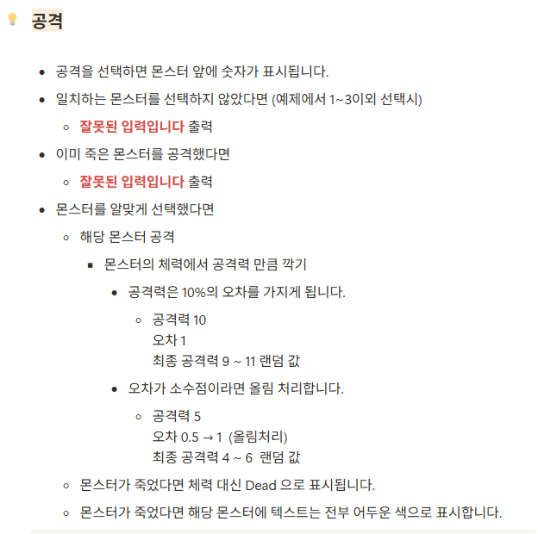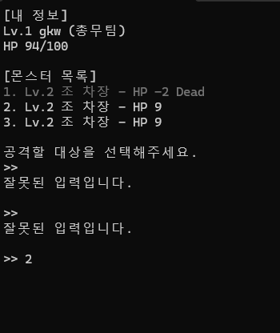

* 1. 에너미 페이즈 및 대미지 계산

- 전체 구조와 조건은 다음과 같다.

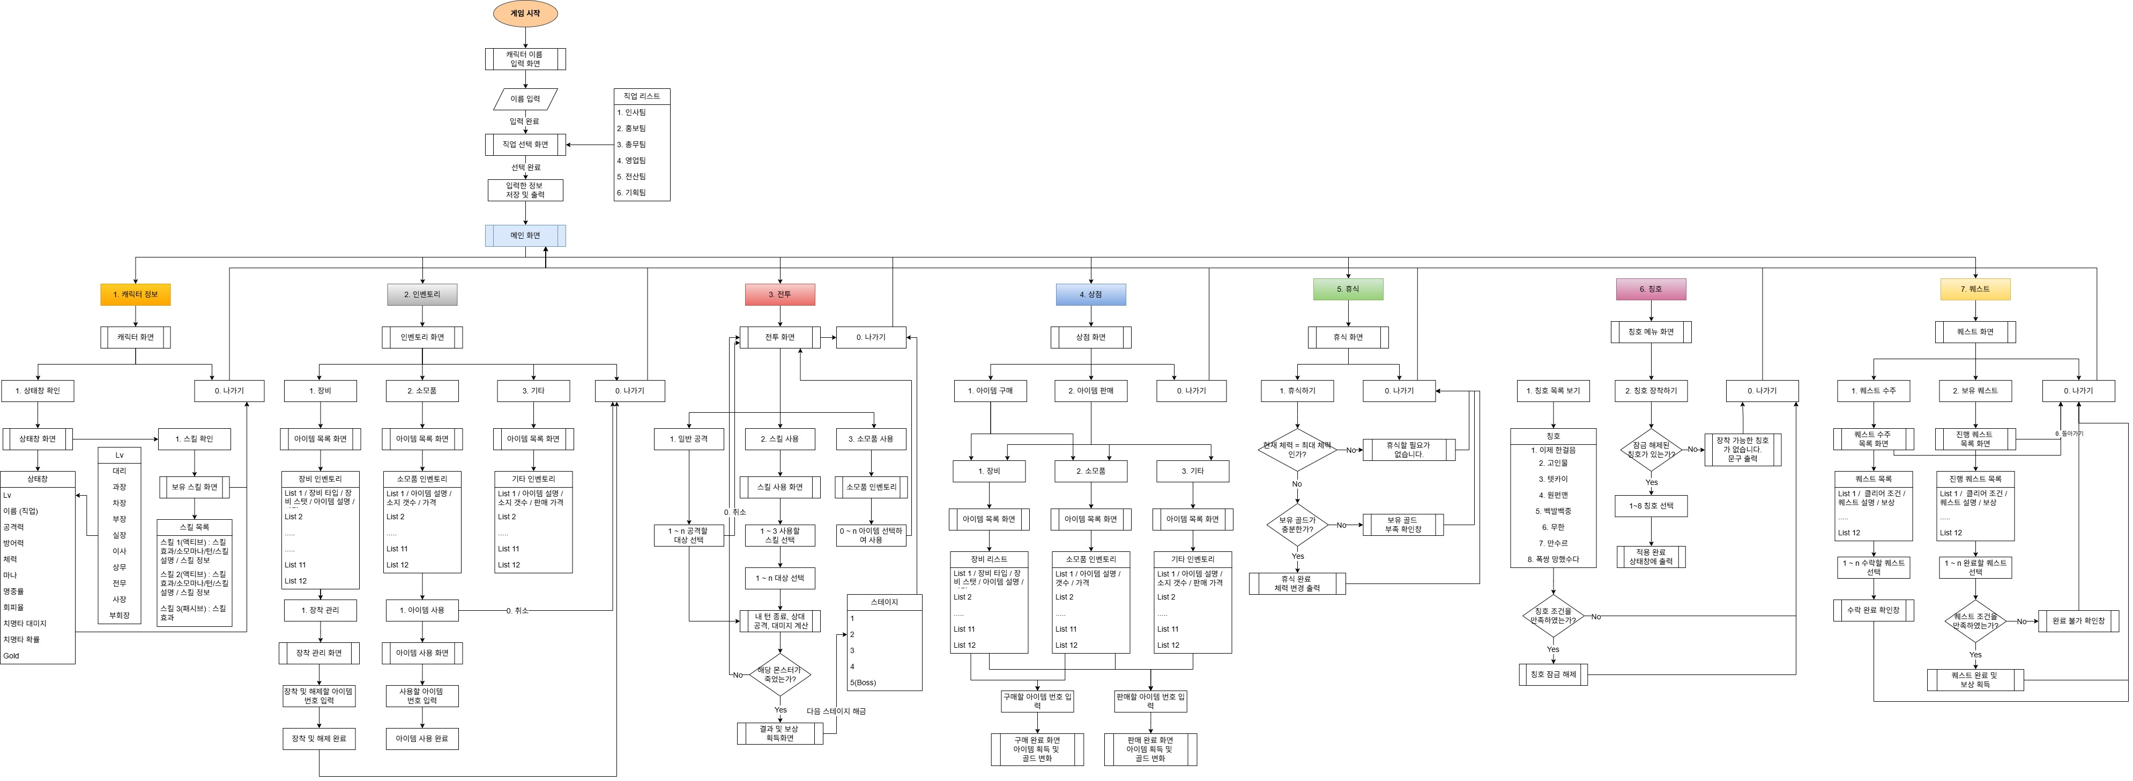

* 내 공격이 종료되면 상대 몬스터들의 차례입니다.
* 위에 표시된 몬스터부터 공격합니다.
  + Dead 상태인 몬스터는 공격하지 않습니다.
* 다음을 누르면 그 다음 몬스터의 공격이 계속됩니다.
* 몬스터의 차례가 끝나면 플레이어 차례로 돌아옵니다.
  1. 전투 결과

- 게임 종료의 조건

* 모든 몬스터가 Dead 상태가 된다면 게임이 종료됩니다. -> Victory
* 내 체력이 0이 되면 게임이 종료됩니다. → Lose

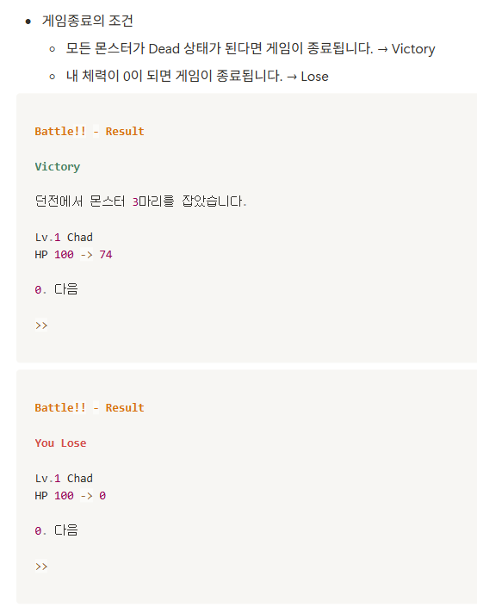

1. **퀘스트 시스템**
   1. 퀘스트 진행 과정

- 메인 메뉴 -> 6. 퀘스트에 해당되는 진행 구조이다.

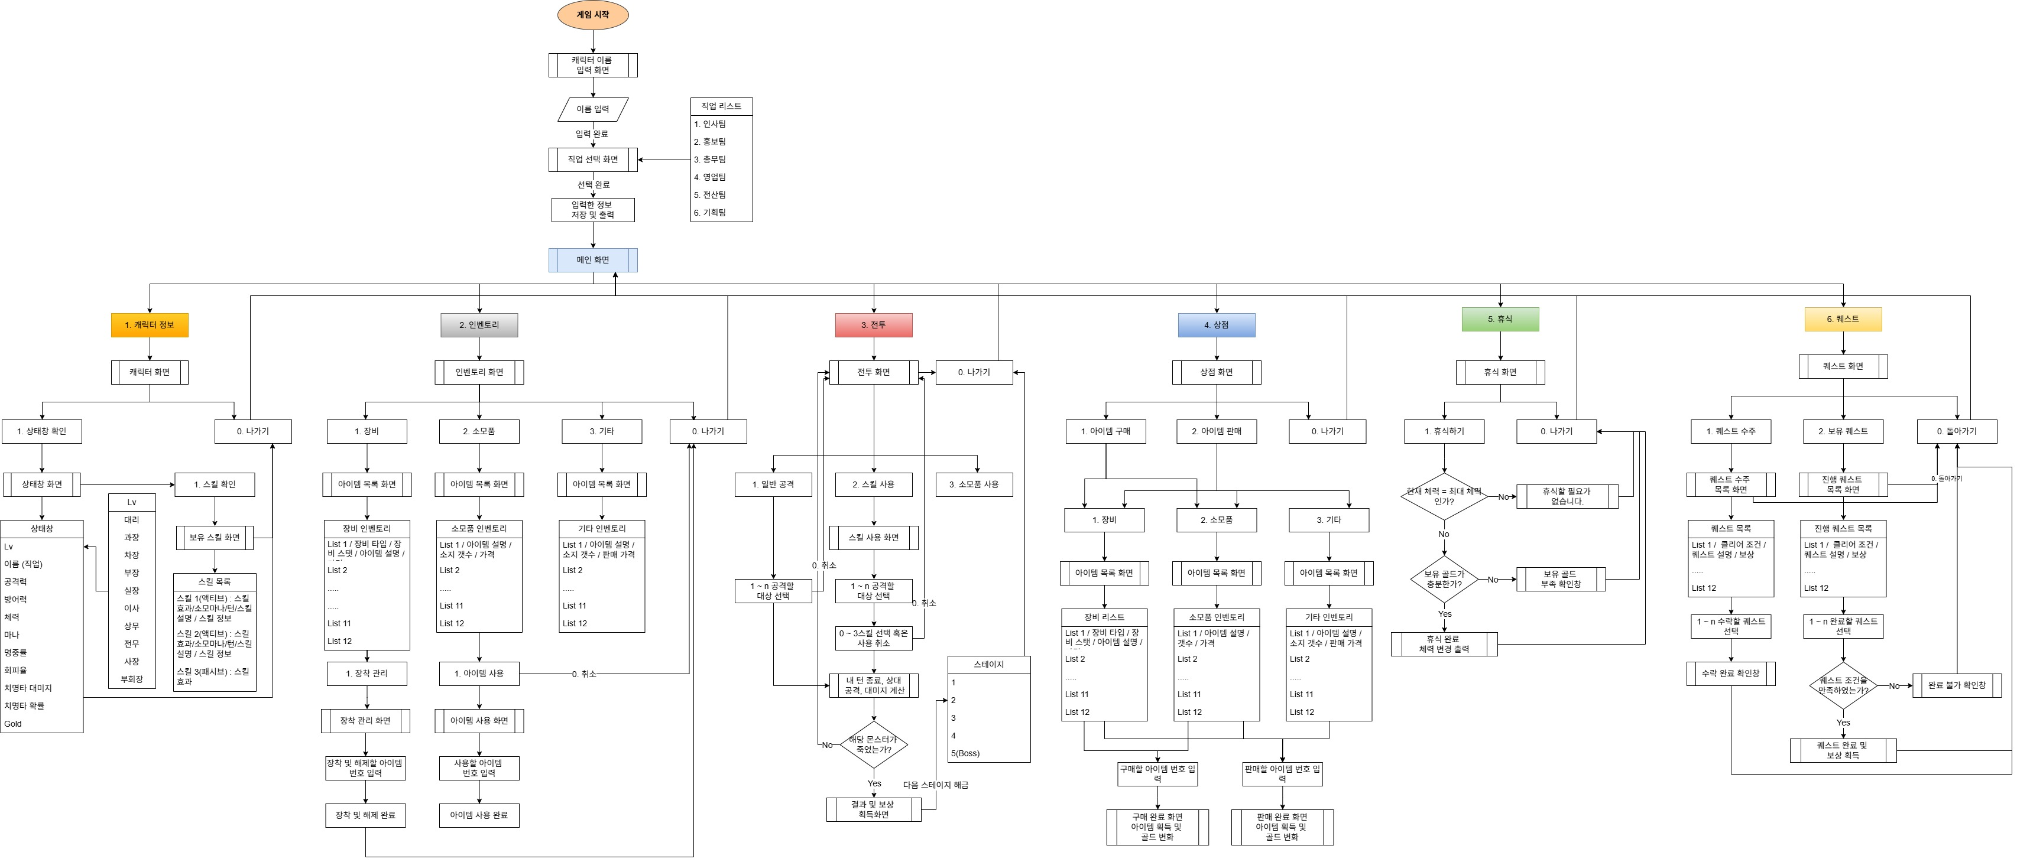

* 1. 퀘스트 목록 및 보상

- 퀘스트 리스트

|  |  |  |  |
| --- | --- | --- | --- |
| 퀘스트명 | 퀘스트 클리어 조건 | 재화(원) | 경험치(Exp) |
| Stage 1 | 1 스테이지 클리어 | 800원 | 40 |
| Stage 2 | 2 스테이지 클리어 | 1500원 | 60 |
| Stage 3 | 3 스테이지 클리어 | 2500원 | 80 |
| Stage 4 | 4 스테이지 클리어 | 4000원 | 100 |
| Stage 5 Boss | 5 스테이지 클리어 | 10000원 | 150 |

1. **몬스터**
   1. 몬스터 종류

- 몬스터는 9종이며, 각 몬스터별 스테이터스는 다음과 같다.

|  |  |  |  |  |  |  |  |
| --- | --- | --- | --- | --- | --- | --- | --- |
| 몬스터 | Lv 및  Exp | 공격력 | 방어력 | 체력 | 명중률(%) | 회피율(%) | 처치 보상 |
| 빠대리 | 1 | 14 | 3 | 10 | 75 | 10 | 과장의 사원증 + 40~80원 |
| 신과장 | 2 | 12 | 4 | 14 | 70 | 15 | 차장의 가발 + 50~100원 |
| 임차장 | 3 | 19 | 5 | 26 | 80 | 10 | 부장의 넥타이 + 120~250원 |
| 김부장 | 4 | 21 | 4 | 24 | 75 | 20 | 직원 평가표 + 150~300원 |
| 오실장 | 5 | 24 | 10 | 36 | 80 | 15 | 유흥업소 명함 + 250~400원 |
| 카이사 | 6 | 26 | 8 | 32 | 80 | 25 | 한정판 굿즈 인형 + 300~500원 |
| 유상무 | 7 | 28 | 17 | 43 | 90 | 20 | 노또 용지 + 400~700원 |
| 박사장 | 8 | 31 | 14 | 50 | 95 | 30 | 자서전 + 500~800원 |
| 회장(Boss) | 10 | 45 | 25 | 250 | 110 | 30 | 직급 명패 + 2000~3000원 |

1. **스테이지** 
   1. 스테이지 구성

- 각 스테이지를 클리어 시 전투 시작에서 다음 단계로 자동으로 진입합니다.

- 전체 스테이지는 1~5까지 존재하며, 출현 몬스터 수는 범위안 랜덤으로 처리한다.

|  |  |  |
| --- | --- | --- |
| 스테이지 | 몬스터 수 | 몬스터 출현 정보 |
| 1 | 1 ~ 4 | Lv1. 빠대리, Lv2.신과장 |
| 2 | 1 ~ 4 | Lv.3 임차장, Lv4.김부장 |
| 3 | 2 ~ 3 | Lv5. 오실장, Lv6 카이사 |
| 4 | 2 ~ 3 | Lv7. 유상무, Lv8. 박사장 |
| 5(Boss) | 1 | Lv10. 회장(Boss) |

1. **상점 시스템**
   1. 상점(다있소)

- 상점에서는 아이템을 구매하거나 판매할 수 있으며 아이템 판매는 50%로 환산 받는다.

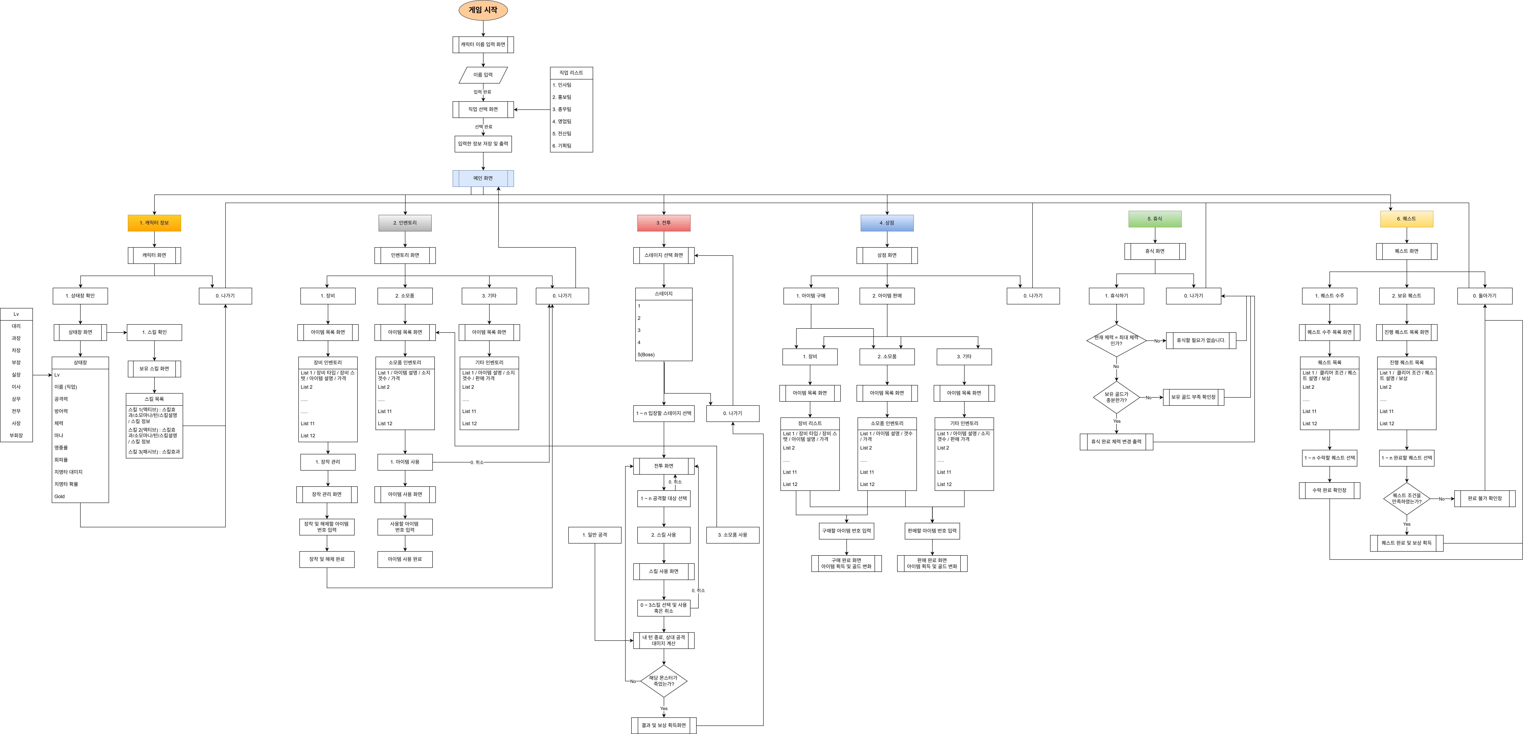

- 장비 리스트의 텍스트 출력은 다음과 같다.

아이템1/장비타입/착용직업/아이템효과/아이템설명/가격

* 장비 타입은 무기/상의/하의/신발/장신구가 있다.

- 상점에서 판매하는 장비 리스트는 다음과 같다.

|  |  |  |  |  |
| --- | --- | --- | --- | --- |
| 목록 | 장비 타입 | 착용 직업 | 효과 | 가격 |
| 구형 스마트폰 | 무기 | 전체 | 공격력+15, 치명타+20%, 치명타 확률+10% | 3500 |
| 무선 마우스 | 무기 | 전체 | 공격력+15, 마나+30, 치명타+25% | 4400 |
| 사무용 키보드 | 무기 | 전체 | 공격력+20, 명중률+10%, 치명타 확률+20% | 5200 |
| 그래픽카드5090 | 무기 | 전체 | 공격력+14, 치명타+50% 마나+90 | 5090 |
| Moo나미볼펜 | 무기 | 전체 | 공격력+2, 치명타 확률+3% | 500 |
| 형광펜 | 무기 | 전체 | 공격력+5, 치명타+15% | 1100 |
| 빗자루&쓰레받이 | 무기 | 전체 | 공격력+7, 마나+20, 치명타+20% | 1800 |
| 결제 화일 | 무기 | 인사팀 | 공격력+9, 방어력-2, 치명타 확률-3% | 2000 |
| 명함 | 무기 | 홍보팀 | 공격력+5, 마나+40, 치명타 확률-5% | 2000 |
| 계산기 | 무기 | 총무팀 | 공격력+9, 마나-15, 회피율-10% | 2000 |
| 커터칼 | 무기 | 영업팀 | 공격력+8, 방어력+2 명중률-10% | 2000 |
| 만년필 | 무기 | 전산팀 | 공격력+8, 마나-20, 명중률-5% | 2000 |
| 수정 테이프 | 무기 | 기획팀 | 공격력+7, 명중률-10%, 치명타 확률+10% | 2000 |
| 싸구려 정장 상의 | 상의 | 전체 | 방어력+4, 회피율+4% | 1500 |
| 싸구려 정장 하의 | 하의 | 전체 | 방어력+3, 마나+15 | 1200 |
| 발가락 양말 | 신발 | 전체 | 방어력+2, 회피율+5% | 1000 |
| 통풍셔츠 | 상의 | 전체 | 방어력+5, 마나+25, 치명타 확률+10% | 3000 |
| 반바지 | 하의 | 전체 | 방어력+4, 명중률+10%, 회피율+5% | 2800 |
| 알없는 안경 | 장신구 | 총무팀 | 공격력+3 방어력+2 | 2000 |
| 크록스 | 신발 | 전체 | 방어력+3, 치명타+20%, 마나+15 | 2400 |
| 냄새나는 구두 | 신발 | 전체 | 방어력+2, 치명타+14% | 1600 |
| 서류철 | 장신구 | 인사팀 | 공격력, 방어력+2, 명중률+5% | 1500 |
| 테이프 | 장신구 | 홍보팀 | 공격력, 방어력+2, 회피율+3% | 1500 |
| C타입 충전기 | 장신구 | 총무팀 | 공격력, 방어력+3, 치명타 확률-5% | 1500 |
| USB | 장신구 | 영업팀 | 공격력+2, 방어력+3 | 1500 |
| 보조배터리 | 장신구 | 전산팀 | 공격력, 방어력+2, 마나+15 | 1500 |
| 건전지 | 장신구 | 기획팀 | 공격력, 방어력+2, 치명타 확률+3% | 1500 |
| 최신 노트북 | 무기 | 전체 | 공격력+25, 치명타+80%, 치명차 확률+30% | 8000 |
| 명품 정장 상의 | 상의 | 전체 | 공격력+3, 방어력+6, 치명타 확률+10%, 체력+15 | 8000 |
| 명품 정장 하의 | 하의 | 전체 | 공격력+3, 방어력+5, 치명타+20%, 체력+10 | 8000 |
| 명품 구두 | 신발 | 전체 | 공격력+4, 방어력+3, 명중률+10, 회피율+10% | 8000 |
| 명품 시계 | 장신구 | 전체 | 공격력, 방어력+2, 마나+50, 치명타+30% | 8000 |
| A4용지 | 장신구 | 전체 | 마나+15, 치명타 확률+5% | 900 |
| 에어팟 | 장신구 | 전체 | 마나+50, 방어력-3, 회피율+25% | 2500 |
| 노트북백팩 | 장신구 | 전체 | 공격력, 방어력+3, 치명타 확률+15% | 3300 |

[ 페이지 넘김 ]

1. **참고**
   1. 캐릭터 변수 Index

- 캐릭터 클래스 내 public 주요 변수를 정리한 표이다.

|  |  |  |  |  |
| --- | --- | --- | --- | --- |
| 함수 및 메서드 | 자료형 | 코드 값(변수) | 설명 |  |
| 프로퍼티 | string | Name | 캐릭터 이름 |  |
| 프로퍼티 | int | Level | 캐릭터 레벨 |  |
| 프로퍼티 | string | Rank | 직급 |  |
| 프로퍼티 | string | ClassName | 직업 이름 |  |
| 프로퍼티 | int | MaxHealth | 최대 체력 |  |
| 프로퍼티 | int | Health | 현재 체력 |  |
| 프로퍼티 | int | MaxMP | 최대 마나 |  |
| 프로퍼티 | int | MP | 현재 마나 |  |
| 프로퍼티 | double | Attack | 공격력 |  |
| 프로퍼티 | int | Defense | 방어력 |  |
| 프로퍼티 | int | Gold | 소지 금액 |  |
| 프로퍼티 | bool | IEquipedDefense | 방어구 장착여부 |  |
| 프로퍼티 | bool | IEquipedAttack | 무기 장착여부 |  |
| 프로퍼티 | int | ClearedCount | 던전 클리어 수 |  |
| 프로퍼티 | int | DEX | 명중률 |  |
| 프로퍼티 | int | CRIT | 치명타 확률 |  |
| 프로퍼티 | float | CRITDMG | 치명타 |  |
| 프로퍼티 | int | EVA | 회피율 |  |
| 프로퍼티 | int | EXP | 경험치 |  |
| 프로퍼티 | double | MaxEXP | 레벨업 필요 경험치 |  |

* 1. 몬스터 변수 Index

- 캐릭터 클래스 내 public 주요 변수를 정리한 표이다.

|  |  |  |  |  |
| --- | --- | --- | --- | --- |
| 함수 및 메서드 | 자료형 | 코드 값(변수) | 설명 |  |
| 프로퍼티 | string | Name | 몬스터 이름 |  |
| 프로퍼티 | int | Level | 몬스터 레벨 |  |
| 프로퍼티 | int | Attack | 공격력 |  |
| 프로퍼티 | int | Defense | 방어력 |  |
| 프로퍼티 | int | Health | 체력 |  |
| 프로퍼티 | int | DEX | 명중률 |  |
| 프로퍼티 | int | EVA | 회피 |  |
| 프로퍼티 | int | Exp | 경험치 |  |
| 프로퍼티 | int | MinGold | 획득 최소 골드 |  |
| 프로퍼티 | int | MaxGold | 획득 최대 골드 |  |
| 프로퍼티.리스트 | string | DropItems | 드랍 아이템 |  |
| 프로퍼티.리스트 | int | DropChance | 드랍 확률 |  |

* 1. 아이템 리스트 Index

- 게임 내 전체 아이템의 Index와 코드 값을 지정한다.

- 전리품에 적용할 Index를 지정한다.

|  |  |  |  |  |  |
| --- | --- | --- | --- | --- | --- |
| Index | 코드 값 | 목록 | 아이템 타입 | 획득처 | 드랍  확률 |
| 1 | rewardItem01 | 대리의 빠때리 | 전리품 | 대리 | 35% |
| 2 | rewardItem02 | 과장의 사원증 | 전리품 | 과장 | 35% |
| 3 | rewardItem03 | 차장의 가발 | 전리품 | 차장 | 30% |
| 4 | rewardItem04 | 부장의 넥타이 | 전리품 | 부장 | 30% |
| 5 | rewardItem05 | 직원 평가표 | 전리품 | 실장 | 25% |
| 6 | rewardItem06 | 유흥업소 명함 | 전리품 | 이사 | 25% |
| 7 | rewardItem07 | 한정판 굿즈 인형 | 전리품 | 상무 | 20% |
| 8 | rewardItem08 | 노또 용지 | 전리품 | 전무 | 20% |
| 9 | rewardItem09 | 자서전 | 전리품 | 사장 | 15% |
| 10 | rewardItem10 | 직급 명패 | 전리품 | 회장 | 10% |
| 11 | rewardItem11 | 최신 스마트폰 | 무기 | 사장 | 15% |
| 12 | rewardItem12 | 브랜드 정장 상의 | 상의 | 전무 | 16% |
| 13 | rewardItem13 | 브랜드 정장 하의 | 하의 | 상무 | 17% |
| 14 | rewardItem14 | 브랜드 구두 | 신발 | 이사 | 18% |
| 15 | rewardItem15 | 방석&등받이 쿠션 | 장신구 | 실장 | 19% |
| 16 | rewardItem16 | 반창고 | 소모품 | 전체 | 18% |
| 17 | rewardItem17 | 바까스 | 소모품 | 전체 | 18% |
| 18 | rewardItem18 | 든든한 국밥 | 소모품 | 전무, 사장, 회장 | 5%,5%,  15% |

[ 문서 끝 ]